Материалы к лекции. Группа ИД18. Пневмоавтоматика. Лк. 19.10.2020. 2-я пара.
2. Элементы мембранной пневмоавтоматики УСЭППА.
Пневматические системы управления на мембранных элементах, работающие на средних давлениях воздуха, создаются главным образом на мембранных приборах универсальной системы элементов промышленной пневмоавтоматики (УСЭППА). Состав набора элементов в этой системе является функционально полным. Любое управляющее устройство непрерывного действия или любая релейная схема могут быть построены из этого набора элементов. Каждый элемент набора выполняет простейшую операцию и не требует дополнительной отладки при включении в устройство управления. Элементы предназначены для монтажа на специальных плитах, внутри которых имеются соединяющие каналы.
Основной элемент УСЭППА — многофункциональное реле (рис. 3.46). Оно состоит из четырех секций корпуса 1, 2, 3, 4 двух сопел 5 и 10, плунжера 6 и трех мембран 7, 8, 9. Мембраны делят внутреннюю полость реле на четыре камеры — проточные А и Г, глухие — Б и В. Питание воздухом подводится в камеру А через верхнее сопло 10, нижняя камера Г соединяется отверстием с атмосферой, а сопло 5 — с камерой А и выходом аппарата у. В камеры Б и В подается управляющий сигнал или подпор с давлением, равным 0,03—0,04 МПа или 0,07— 0,09 МПа. Герметизация камер обеспечивается при сборке элемента с помощью четырех винтов, стягивающих секции корпуса.
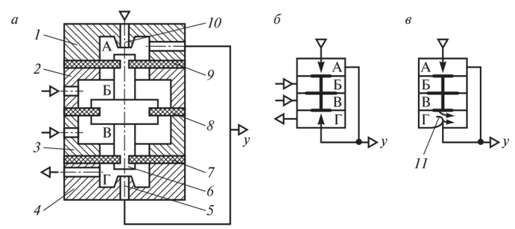
Рис. 3.46. Пневматическое мембранное реле: а — устройство; бив — соответственно условное обозначение реле мод. П1Р. 1 и П1Р.З
Действие мембранного реле основано на использовании неравенства эффективных площадей мембран. Так, если в камеру В подать воздух с давлением подпора, то вследствие большей площади мембраны 8 возникнет результирующая сила, поднимающая плунжер 6 вверх. Торец плунжера, выполняя роль заслонки, закроет сопло 10 и подачу воздуха в камеру А. В то же время камера Г и выход у будут связаны с атмосферой, поэтому на выходе элемента будет отсутствовать давление, т.е. у — 0.
При подаче в камеру Б сигнала управления х (т.е. х = 1) в ней создается результирующая сила, смещающая плунжер вниз. При этом сопло 10 открывается, а сопло 5 закрывается. Связь выхода с атмосферой прекращается, а на выход аппарата устремляется воздух из канала питания. Давление в канале у вырастает до максимальной величины (у = 1). Таким образом, при наличии сигнала управления х есть и сигнал на выходе у, при его отсутствии — на выходе нулевой сигнал. Таким образом, путем описанного подключения каналов элемента получают реализацию логической функции повторения («ДА»). Осуществляя различные вариации подключения каналов управления, подпора, питания можно получить реализацию любых логических функций.
В конструкции мембранного реле мод. П1Р.З используется пружина 11, устанавливаемая в камере Г и удерживающая мембранный блок в определенном положении, — «реле с фиксированным нулем» (рис. 3.46, в). При этом исключается необходимость создания в глухих камерах давления подпора, пониженного по сравнению с давлением питания, однако несколько снижается быстродействие элемента. Мембранный блок реле П1Р. 1 при отсутствии командных сигналов находится в неопределенном положении, поэтому такое реле носит название «реле с неопределенным нулем».
В наборе мембранной техники УСЭППА имеются элементы, предназначенные как для формирования, так и для переработки информации. Входные сигналы элементов могут принимать непрерывные значения от 0,02 до 0, 1 МПа, а выходные сигналы могут быть либо непрерывными в рабочем диапазоне давлений, либо иметь граничные значения диапазона, которые можно трактовать как условный ноль при наименьшем давлении и как единицу — при наибольшем давлении.
На рис. 3.47 показан мембранный логический клапан, с помощью которого можно реализовать логическую функцию «ИЛИ». При подаче командного сигнала /?_{вх1} мембрана полости А в крышке 1 прогибается вниз и смещает затвор 3, закрывая верхнее сопло и открывая нижнее. Поэтому сжатый воздух канала /?_{вх1} проходит по вертикальному отверстию к нижнему соплу и далее на выход р_{вых} в корпусе 2. Если подавать воздух на вход р_{вх2} ^{и в по_} лость Б в крышке 4, то аппарат сработает аналогично. При одновременной подаче воздуха на оба входа он пройдет на выход через одно из открытых сопл. Таким образом, решается функция «ИЛИ».
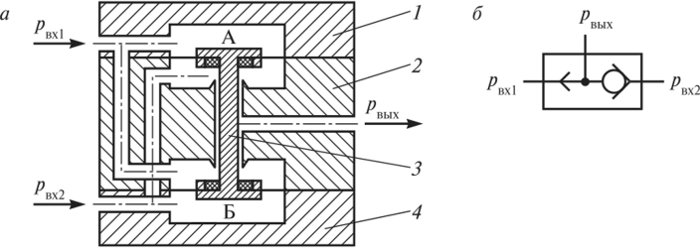
Рис. 3.47. Логический мембранный клапан: а — устройство; б — условное
обозначение
Реализация с помощью элементов УСЭППА и с помощью распределителей некоторых логических функций приведена в табл. 3.5.
Таблица 3.5
Примеры реализации логических функций на мембранных элементах и на распределителях
Логическая  функция | Реализация логических функций
Логическая  функция | на мембранных элементах | на пневмораспределителях
Повторение | 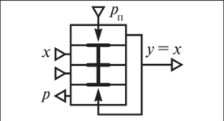 | 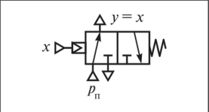
Инверсия | 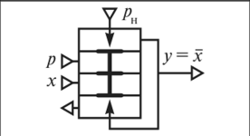 | 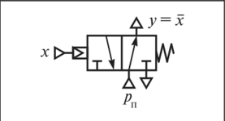
Коньюкция | 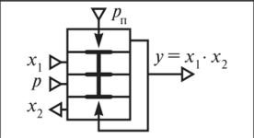 | 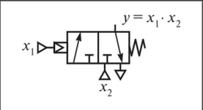
Дизъюнкция | 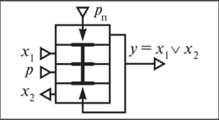 | 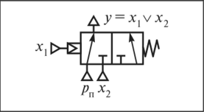
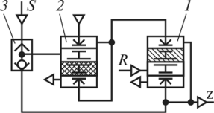
Рис. 3.48. Схема триггера на реле типа П1 Р.З
На рис. 3.48 показана схема элемента памяти — триггера, реализованная на реле 1 типа П1Р.З и клапане «ИЛИ» 2. Схема имеет два входа — включающий S и выключающий R И ВЫХОД Z. В исходном состоянии S = R = z = 0. При S = 1 реле 1 откроется, выход реле соединится с магистралью питания, z — 1. При S — 0
z = 1 за счет сигнала, поступающего с выхода триггера через клапан «ИЛИ» в верхнюю камеру управления реле 1. При R = 1 реле 1 закроется, выходной канал соединится с атмосферой, z = 0.
Пневматические системы управления высокого давления имеют элементную базу, которую создают на пневматических распределителях плунжерного типа. Как правило, это трех- или пятилинейные реверсивные распределители, принцип действия которых ничем не отличается от силовых распределителей, рассмотренных ранее. Примеры решения ряда логических функций с применением пневмораспределителей приведены в табл. 3.5.
Применение плунжерных распределителей в пневмосистемах высокого давления имеет ряд достоинств. Так, не требуется редуцировать и стабилизировать давление; нагрузочная способность таких элементов систем достаточно высокая, поэтому не нужны усилители; имеют достаточно высокий срок службы. Однако габариты этих элементов больше, а стоимость в три-четыре раза выше, чем струйных и мембранных.
В системах управления высокого давления применяют логические клапаны «И» и «ИЛИ». Для регулирования временного интервала между сигналами в пневматических системах управления высокого давления используют пневмоклапаны выдержки времени. Принцип действия и конструкции этих клапанов рассмотрены во второй главе пособия.
Примеры схем управления пневмоцилиндрами с применением распределителей, клапанов выдержки времени и логических клапанов приведены в главе 3 пособия.
Иногда возникает необходимость управлять по определенному циклу работой двух и более цилиндров. Схема управления на пневмораспределителях, показанная на рис. 3.49 [20J, обеспечивает автоматическое управление работой двух цилиндров по циклу А+, В+, В—, А-.
В исходном состоянии схемы штоковые полости цилиндров А и В находятся под давлением, а поршни втянуты. При нажатии на кнопку распределителя 9 сжатый воздух через распределители 5 и 9 поступает к распределителям 4 и 8, переключает их, что приводит к перемещению поршня цилиндра А вправо (прямой ход). В конце прямого хода поршня цилиндра А срабатывает распределитель 6. Сжатый воздух через распределители 6 и 7 поступает к распреде-
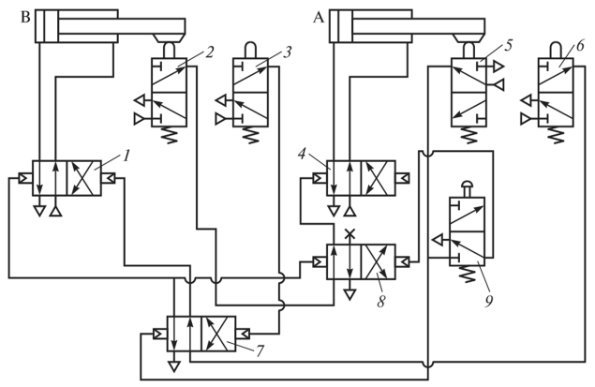
Рис. 3.49. Схема автоматического управления работой двух цилиндров по циклу А+, В+, В—, А— (по варианту зарубежных схем)
лителю 1, переключает его, и поршень цилиндра В перемещается вправо (прямой ход). В конце прямого хода поршня цилиндра В срабатывает распределитель 3, от которого переключается распределитель 7. При этом сжатый воздух через распределители 6 и 7 поступает к распределителям 1 и 8, переключает их. Переключение распределителя 1 вызывает обратный ход поршня цилиндра В. В конце обратного хода сжатый воздух через распределители 2 и 8 поступает к распределителю 4 и переключает его. При этом поршень цилиндра А совершает обратный ход.
В конце обратного хода цилиндра А происходит срабатывание распределителя 5 и переключение распределителя 7. При этом вся схема управления возвращается к исходному состоянию. Для повторения цикла А+, В+, В—, А— требуется вновь нажать на кнопку распределителя 9.
На рис. 3.50 показана схема автоматического управления по циклу А+, В+, А—, В— с помощью распределителей и логического клапана «И» [6].
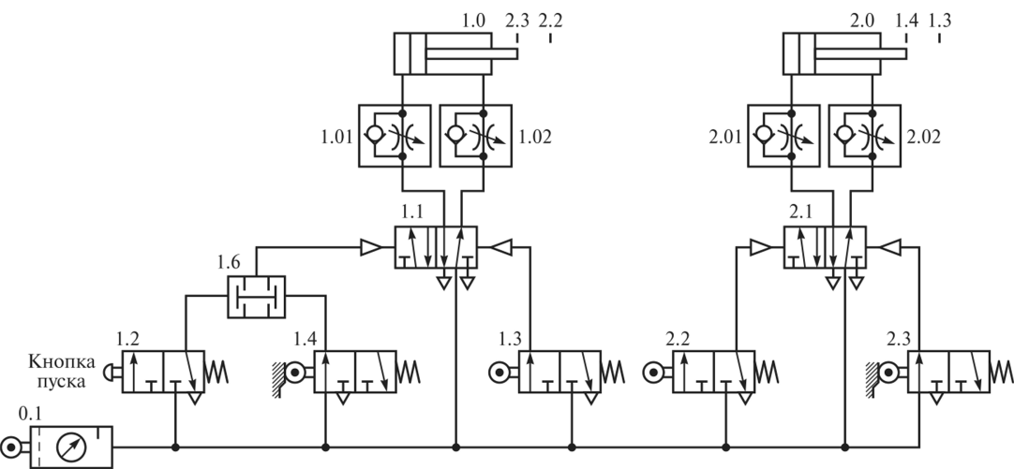
Рис. 3.50. Схема автоматического управления работой двух цилиндров по циклу А+, В+, А—, В—
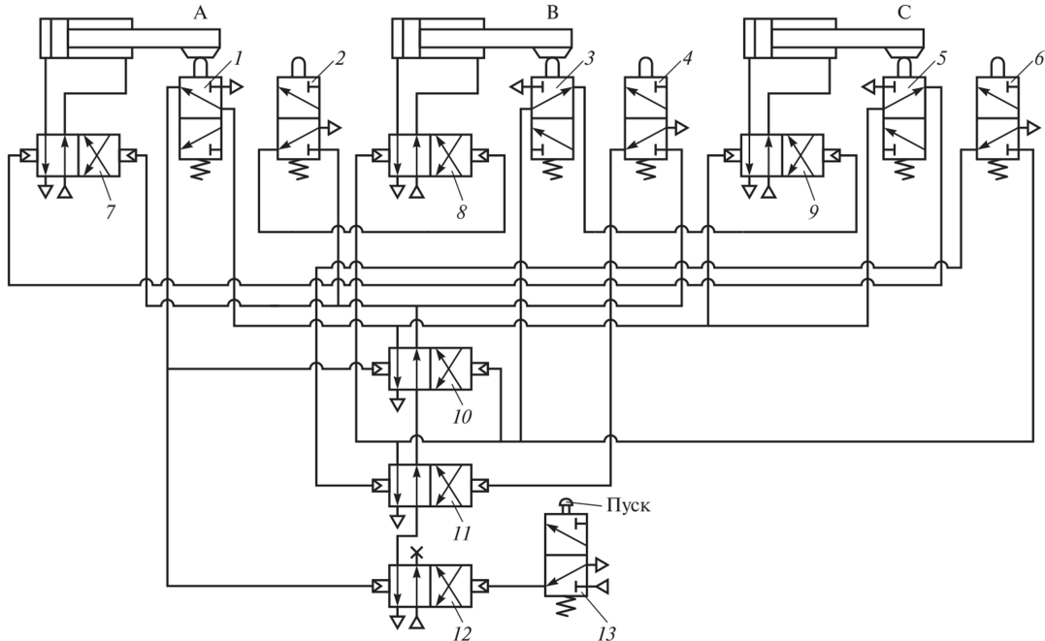
Рис. 3.51. Схема автоматического управления работой трех цилиндров по циклу А+, В+, В—, С+, С—, А—
Схема управления работой трех пневмоцилиндров по циклу А+, В+, В—, С+, С—, А— [20] представлена на рис. 3.51. Схема состоит из трех цилиндров, шести вспомогательных распределителей 1—6 с механическим управлением и пружинным возвратом, трех главных распределителей 7—9, с пневматическим управлением, трех распределителей 10—12 с пневматическим управлением и одного вспомогательного распределителя 13 с управлением от кнопки.
В исходном состоянии схемы в штоковые полости всех трех цилиндров А, В, С поступает сжатый воздух, и поршни всех цилиндров втянуты. При нажатии на кнопку распределителя 13 происходит переключение распределителя 12 и сжатый воздух поступает к распределителям 2, 4 и 7. Под действием сжатого воздуха происходит переключение распределителя 7, и поршень цилиндра А перемещается вправо. В конце хода поршня А срабатывает распределитель 2, что вызывает переключение распределителя 8. При этом поршень цилиндра В перемещается вправо. В конце хода поршня В срабатывает распределитель 4, а затем и распределитель 11. Сжатый воздух через распределители 12 к 11 поступает к распределителям 3, 6, 8 и 10. Переключение распределителя 8 приводит к перемещению поршня цилиндра В влево. По возвращении поршня цилиндра В в исходное положение (крайнее левое) происходит переключение распределителя 5, который переключает распределитель 9. При этом поршень цилиндра С перемещается вправо. В конце хода поршня цилиндра С происходит переключение распределителя 6, который переключает распределитель 11. При этом сжатый воздух поступает к распределителям 7, 5 и 9. Переключение распределителя 9 вызывает обратное перемещение поршня цилиндра С.
При возвращении поршня цилиндра С в исходное положение срабатывает распределитель 5, сжатый воздух через распределители 12, 11, 10 и 5 поступает к распределителю 7 и переключает его. Переключение распределителя 7 вызовет перемещение поршня цилиндра А влево, по возвращении которого в исходное положение происходит переключение распределителя 1, в свою очередь переключающего распределители 10 и 12. При этом прекращается питание схемы управления, и все элементы схемы управления занимают исходное положение. Для повторения цикла работы схемы необходимо нажать на кнопку распределителя 13.

